UỶ BAN NHÂN DÂN QUẬN LONG BIÊN
TRƯỜNG MẦM NON GIA THƯỢNG

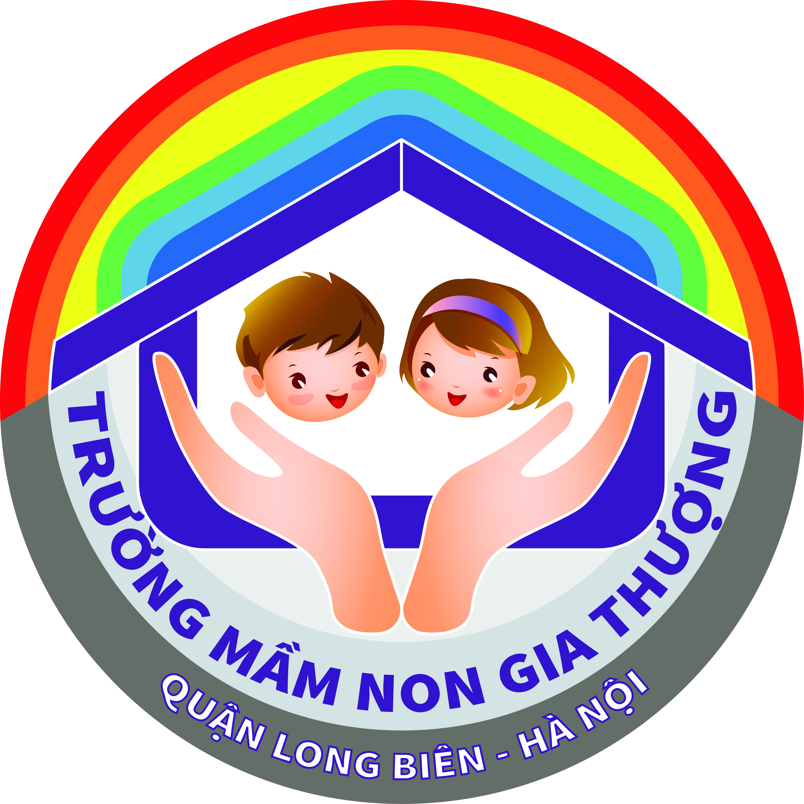

GIÁO ÁN
LĨNH VỰC: PHÁT TRIỂN NHẬN THỨC

Chủ đề : Tết và mùa xuân
Đề tài: Khám phá quả gấc
Lứa tuổi: Mẫu giáo bé ( 3- 4 tuổi)
Thời gian: 25-30 phút
Số trẻ: 20-25 trẻ
Giáo viên: Hà Thị Chiềm

Năm học 2022-2023

Năm học 2022 - 2023

GIÁO ÁN
LĨNH VỰC: PHÁT TRIỂN NHẬN THỨC
Chủ đề: Tết và mùa xuân
Đề tài: Khám phá quả gấc
Lứa tuổi: trẻ 3-4 tuổi
Số trẻ: 15-20 trẻ
Thời gian: 15-20 phút
Người thực hiện: Hà Thị Chiềm

I. Mục đích yêu cầu
1. Kiến thức
- Trẻ biết về đặc điểm màu săc, tên gọi hình dạng, cấu tạo của quả gấc
- Trẻ biết được một số món ăn được làm từ gấc: xôi gấc, dầu gấc….
2. Kỹ năng
- Quan sát, lắng nghe, thu thập, tìm kiếm thông tin.
- Trẻ có kỹ năng làm việc nhóm: hợp tác, chia sẻ và giúp đỡ nhau để cùng thực hiện nhiệm vụ chung.
- Trẻ có kỹ năng thuyết trình.
- Trẻ có kỹ năng chơi trò chơi trên bảng tương tác.
3. Thái độ
- Hứng thú tham gia vào hoạt động
II. Chuẩn bị:
- Đồ dùng của cô
- 2 quả gấc xanh, 2 quả gấc chín
- Bài giảng tương tác
2. Đồ dùng của trẻ
- 2 bảng ghi lại kết quả trải nghiệm
III. Cách tiến hành
Hoạt động của cô | Hoạt động của trẻ
1. Ổn định tổ chức gây hứng thú  - Cho trẻ giải câu đố về quả gấc  Qủa gì chín đỏ  Có vỏ có gai  Ruột đem nấu xôi  Ăn Vào bổ mắt  Đố bé là quả gì?  Cô có quả gì đây?  Hôm nay cô cháu mình cùng nhau khám phá về quả gấc nhé.  2. Phương phát hình thức tổ chức  *Tìm hiểu về “Quả gấc”  - Cô chia trẻ làm 2 nhóm để tìm hiểu về quả gấc.  - Cô cho trẻ tìm hiểu và viết lại kết quả của trẻ lên bảng  + Quả gấc có dạng hình gì?  + Quả gấc khi chín có màu gì?  + Vỏ của quả gấc như thế nào?  Cô bổ đôi quả gấc và cho trẻ quan sát  + Bên trong quả gấc có những gì?  + Cùi gấc có mầu gì?  +Ruột gấc có màu gì?  + hạt có màng mỏng màu đ, khi tách ra hạt có màu đen.  + Hạt gấc có màu gì?  + Hạt gấc như thế nào?  - Cô cho đại diện từng nhóm lên thuyết trình về kết quả trải nghiệm của mình  -Cô chốt lại kiến thức: Quả gấc có dạng hình tròn hoặc thon dài, chưa chín thì vỏ có màu xanh, quả chín vỏ có màu đỏ. Vỏ của quả gấc có nhiều gai nhọn, nhỏ.Khi bổ quả gấc ra bên trong có cùi màu vàng. Ruột màu đỏ, mềm hạtcó màng mỏng, tách màng ra hạt màu đen. ( có hình ảnh chi tiết từng bộ phận của quả gấc)  * Một số món ăn được làm từ gấc  - Các con có biết những món ăn gì được chế biến từ gấc không?  Cô đưa ra hình ảnh một số món ăn được chế biến từ gấc. Gấc ngoài được chế biến thành các món ăn ra thì gấc còn được tinh chế thành tinh dầu gấc giúp cho mắt chúng mình thật sáng và khoẻ nữa đấy.  - Làm thế nào để chế biến được món xôi gấc?  - Cô cho trẻ xem video nấu xôi  + xôi gấc gồm những nguyên liệu gì?  +Xôi gấc được chế biến như thế nào?  * Ôn luyện củng cố:  - Trò chơi: đội nào nhanh nhất  + Cách chơi: cô chia trẻ thành 2 đội. nhiệm vụ của 2 đội sẽ phải chạy lên, tìm kéo những món ăn được chế biến từ gấc.  + Luật chơi: thời gian chơi trong vòng 1 bản nhạc. kết thúc bản nhạc đội nào tìm được đúng và nhiều hơn thì đội đó chiến thắng.  3. Kết thúc:  Cô nhận xét và chuyển động | - Trẻ hát  - Trẻ trả lời câu hỏi  - Trẻ về hai nhóm  - Trẻ tìm hiểu, trải nghiệm và đưa ra những hiểu biết ban đầu về quả gấc  + Trẻ lên thuyết trình  + Trẻ trả lời  + Trẻ trả lời  + Trẻ chơi trò chơi

